Anexa nr. 22
la Documentația standard nr._____
din “____” ________ 20___

Specificaţii tehnice
[Acest tabel va fi completat de către ofertant în coloanele 2, 3, 4, 6, 7, iar de către autoritatea contractantă – în coloanele 1, 5,]

Numărul procedurii de achiziție _______ din ____________
Obiectul achiziției: Materiale de construcții, materiale de uz gospodăresc, unelte
Denumirea bunurilor/serviciilor | Denumirea modelului bunului/serviciului | Ţara de origine | Produ-cătorul | Specificarea tehnică deplină solicitată de către autoritatea contractantă |  | Specificarea tehnică deplină propusă de către ofertant |  | Standarde de referinţă
1 | 2 | 3 | 4 | 5 |  | 6 |  | 7
Bunuri
Ciment M-500 |  |  |  | rezistența la compresiune - 500 kgf / cm2 sau 59,9 MPa.  rezistența la flexiune - 5,9-6,4 MPa.  rezistență ridicată la apă și la îngheț.  timpul de uscare M500 este standardizat în intervalul de la 45 de minute la 10 ore.  densitate reală: 3000-3200 kg / m3.
Nisip |  |  |  | - nu contine impuritati;  - spălat;
Armatură Ø12mm |  |  |  | 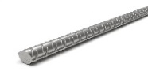  Armatură Ø12mm (25 buc -6m)
Capac din platic pentru țeavă pătrată 50x50 mm |  |  |  | 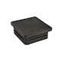  Capac din plastic pentru țeavă pătrată 50x50 mm
Sîrmă moale cu grosimea de 1-2 mm |  |  |  | Sîrmă moale cu grosimea de 1-2 mm
Sfoară pentru trasare Ø2-3 mm (100 m)(culoare galbenă sau roșie |  |  |  |   Sfoară pentru trasare Ø2-3 mm (100 m), culoare galbenă sau roșie aprins
Mănuși de lucru |  |  |  |   Mănuși de lucru
Mături de malai |  |  |  | 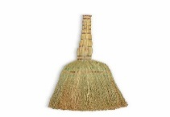  Mături de malai
Set pentru curățenie(găleată, mop) |  |  |  | 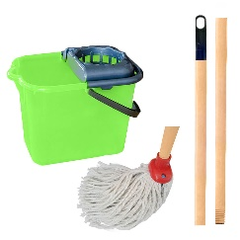  Set pentru curățenie (găleată 10l, mop)
Rezervă pentru setul de curățenie |  |  |  | 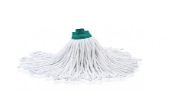  Rezervă pentru setul de curățenie
Nivelă cu talpă de magnet
  Lungime (cm) | 100
  Material | Aluminiu
  Numarul de capsule | 3
  Tip | Nivela
  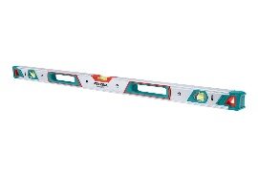
Rulet de 10 m/l |  |  |  | Rulet de 10 m/l 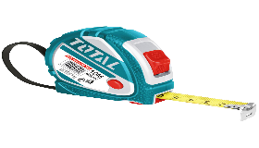

Semnat:_______________ Numele, Prenumele:_____________________________ În calitate de: _____________
Ofertantul: ___________________ Adresa: ________________________________________________________

Anexa nr.23
la Documentația standard nr._____
din “____” ________ 20___
Specificații de preț
[Acest tabel va fi completat de către ofertant în coloanele 5,6,7,8 și 11 la necesitate, iar de către autoritatea contractantă – în coloanele 1,2,3,4,9,10]

Numărul procedurii de achiziție _________ din ____________
Obiectul de achiziției: Materiale de construcții, materiale de uz gospodăresc, unelte

Cod CPV | Denumirea bunurilor/serviciilor | Unitatea de măsură | Canti-tatea | Preţ unitar (fără TVA) | Preţ unitar (cu TVA) | Suma  fără  TVA | Suma  cu TVA | Termenul de  livrare/prestare | Clasificație bugetară (IBAN) | Discount  %
1 | 2 | 3 | 4 | 5 | 6 | 7 | 8 | 9 | 10 | 11
 | Bunuri
44100000-1 | Ciment M-500 | kg | 2500 |  |  |  |  | 5 zile | MD15TRPBBF337110A00843AC
44100000-1 | Nisip | t | 4,7 |  |  |  |  | 5 zile | MD15TRPBBF337110A00843AC
44100000-1 | Armatură Ø12mm | m/l | 147 |  |  |  |  | 5 zile | MD15TRPBBF337110A00843AC
44100000-1 | Capac din platic pentru țeavă pătrată 50x50 mm | buc | 650 |  |  |  |  | 5 zile | MD15TRPBBF337110A00843AC
44100000-1 | Sîrmă moale cu grosimea de 1-2 mm | kg | 6 |  |  |  |  | 5 zile | MD15TRPBBF337110A00843AC
44100000-1 | Sfoară pentru trasare Ø2-3 mm (100 m)(culoare galbenă sau roșie | buc | 1 |  |  |  |  | 5 zile | MD15TRPBBF337110A00843AC
44100000-1 | Mănuși de lucru | pereche | 50 |  |  |  |  | 5 zile | MD15TRPBBF337110A00843AC
44100000-1 | Mături de malai | buc | 10 |  |  |  |  | 5 zile | MD88TRPBBF336110A00843AC
44100000-1 | Set pentru curățenie(găleată, mop) | buc | 6 |  |  |  |  | 5 zile | MD88TRPBBF336110A00843AC
44100000-1 | Rezervă pentru setul de curățenie | buc | 6 |  |  |  |  | 5 zile | MD88TRPBBF336110A00843AC
44100000-1 | Nivelă cu talpă de magnet | buc | 2 |  |  |  |  | 5 zile | MD93TRPBBF316110A00843AC
44100000-1 | Rulet de 10 m/l | buc | 2 |  |  |  |  | 5 zile | MD15TRPBBF337110A00843AC
 | Total

Semnat:_______________ Numele, Prenumele:_____________________________ În calitate de: _____________

Ofertantul: ___________________ Adresa: _______________________________________________________

